Manual de Usuario

Anita ERP — Pedidos, Facturación y Abonos

Empresa: Calzados Ferli
Versión 1.3 — septiembre 2026

URL: https://anitaerp.ferli.com.ar/anitaERP/public/seguridad/login

Índice
1. Introducción y roles
2. Conceptos: cajas, piezas, kilos y pesada
3. Circuito completo del pedido
4. Listado de pedidos en la empresa
5. Política comercial del cliente
6. Carga de pedido (vendedores remotos)
7. Edición, guardado y estados
8. Pesada con lectura QR
9. Facturación y remito
10. Emisión fiscal (ARCA)
11. Herramientas del listado y reportes
12. Cierre de pedidos y anulaciones
13. Permisos principales
14. Errores frecuentes y buenas prácticas
15. Módulo Abonos — visión general
16. Conceptos de venta y plantillas
17. Tags de sistema y condicionales
18. Abonos / contratos de cliente
19. Cola de facturación de abonos
20. Facturar un abono (paso a paso)
21. Avisos de vencimiento de abonos

1. Introducción y roles
Este manual describe dos circuitos de Ventas en Anita ERP: (A) pedidos de mercadería con pesada y facturación en planta, y (B) abonos / contratos de servicio con conceptos, tags y cola de facturación periódica. Antes de cargar un pedido, una boleta o una factura conviene conocer la política comercial del cliente (capítulo 5): no es un «suspendido sí/no», sino hasta dónde puede avanzar el circuito.
El circuito de pedidos (EL BIERZO) comercializa en cajas, piezas y kilos; el importe facturado se basa en la pesada real registrada en planta.
El circuito de abonos (menú Ventas → Abonos) gestiona servicios recurrentes: conceptos con plantillas de texto fiscal, contratos por cliente, períodos a facturar y avisos de vencimiento. No forma parte de «Tablas de ventas»: es un módulo operativo.
Perfiles del circuito de pedidos:
Los pedidos cargados por vendedores remotos quedan registrados en el sistema y se listan físicamente en la empresa (impresión en papel o PDF) para que depósito y logística preparen la mercadería. La facturación se realiza en planta, una vez pesada la mercadería. Los abonos se facturan desde el facturador o desde la cola de abonos, con descripción ya resuelta (sin tags pendientes).
- Vendedor remoto (desde cualquier punto del país con acceso web): carga el pedido con cliente, reparto, artículos y cantidades pedidas. No pesa ni factura.
- Personal de planta / administración (en la empresa): ve el listado de pedidos, los imprime para preparación y despacho, registra la pesada escaneando códigos QR de las cajas, y emite remito y factura.
- Administración / facturación (abonos): da de alta conceptos y abonos, completa tags al emitir, y factura períodos desde la cola.

Rutas principales
Pantalla | Ruta | Quién la usa
Listado de pedidos | ventas/pedido | Todos
Nuevo pedido | ventas/pedido/crear | Vendedor remoto
Editar pedido | ventas/pedido/{id}/editar | Planta / administración
Listado físico (impresora) | ventas/listarpedido/{id} | Planta
Listado PDF | ventas/listarpedidopdf/{id} | Planta / vendedor
Cierre masivo de pedidos | ventas/pedido/cerrar | Administración
Conceptos de venta | ventas/concepto-venta | Administración / facturación
Abonos / contratos | ventas/contrato-venta | Administración / facturación
Cola facturación abonos | ventas/contrato-venta-cola | Administración / facturación
Tipos de suspensión | ventas/tiposuspensioncliente | Administración
Manual en línea | ventas/manual | Todos con acceso a Ventas

2. Conceptos: cajas, piezas, kilos y pesada
En EL BIERZO cada renglón del pedido maneja cuatro cantidades relacionadas. Entender la diferencia es clave para vendedores y para quien pesa y factura.
- Si ingresa cajas → calcula piezas = cajas × unidades por envase, y kilos = piezas × peso.
- Si ingresa piezas → calcula kilos = piezas × peso, y deriva cajas cuando corresponde.
- Si ingresa kilos → redondea hacia arriba las piezas y cajas necesarias (no se fraccionan cajas incompletas en unidades CAJ).
- Descuentos por cantidad: al seleccionar un descuento de tipo «por cantidad vendida», el sistema puede sumar piezas bonificadas y recalcular cajas/kilos.
- Totales del pie del pedido: Total cajas, Total piezas, Total kilos (pedido teórico) y Total pesados (suma de la columna Pesada).

Conversión automática (cajas ↔ piezas ↔ kilos): al ingresar o modificar Cajas, Piezas o Kilos, el sistema recalcula las otras columnas usando unidades por envase, peso del artículo y UMD del renglón.
Columnas de cantidad en el pedido
Columna | Significado | Quién la completa | Uso en factura
Cajas | Cantidad de envases/cajas pedidos. Se calcula a partir de piezas y kilos según datos del artículo (unidades por envase y peso unitario). | Vendedor (pedido) | Informativo / bultos
Piezas | Unidades individuales dentro de las cajas (ej. unidades, piezas de producto). | Vendedor (pedido) | Informativo
Kilos | Peso teórico del pedido: piezas × peso del artículo. Es la cantidad pedida, no la pesada. | Vendedor (pedido); el sistema recalcula al cambiar cajas/piezas | Referencia; no es la base de facturación
Pesada | Peso real en kilos, sumado caja por caja al escanear QR en planta (o ingreso manual en casos excepcionales). | Planta (pesada) | Base de facturación — es lo que se factura

3. Circuito completo del pedido
El flujo operativo estándar en EL BIERZO es el siguiente:
1. VENDEDOR REMOTO ──► Carga pedido (cliente, reparto, ítems, cajas/piezas/kilos)
│
▼
2. EMPRESA (listado) ──► Pedido visible en ventas/pedido → impresión física o PDF para depósito
│
▼
3. DEPÓSITO ──► Prepara mercadería según el listado impreso
│
▼
4. PLANTA (pesada) ──► Escaneo QR de cada caja → acumula kilos reales en columna Pesada
│
▼
5. ADMINISTRACIÓN ──► Botón Factura → remito + factura con kilos pesados
│
▼
6. ENTREGA ──► Remito de traslado + factura al cliente / transporte
Estados del pedido
Estado | Descripción
Pendiente | Pedido cargado, aún no facturado. Es el estado normal tras guardar.
Suspendido | Pedido pausado (no se factura hasta reactivarlo).
Facturado | Se emitió factura; el pedido ya no se edita.
Anulado (por ítem) | Renglones marcados como anulados (fondo rojo en número de ítem).

4. Listado de pedidos en la empresa
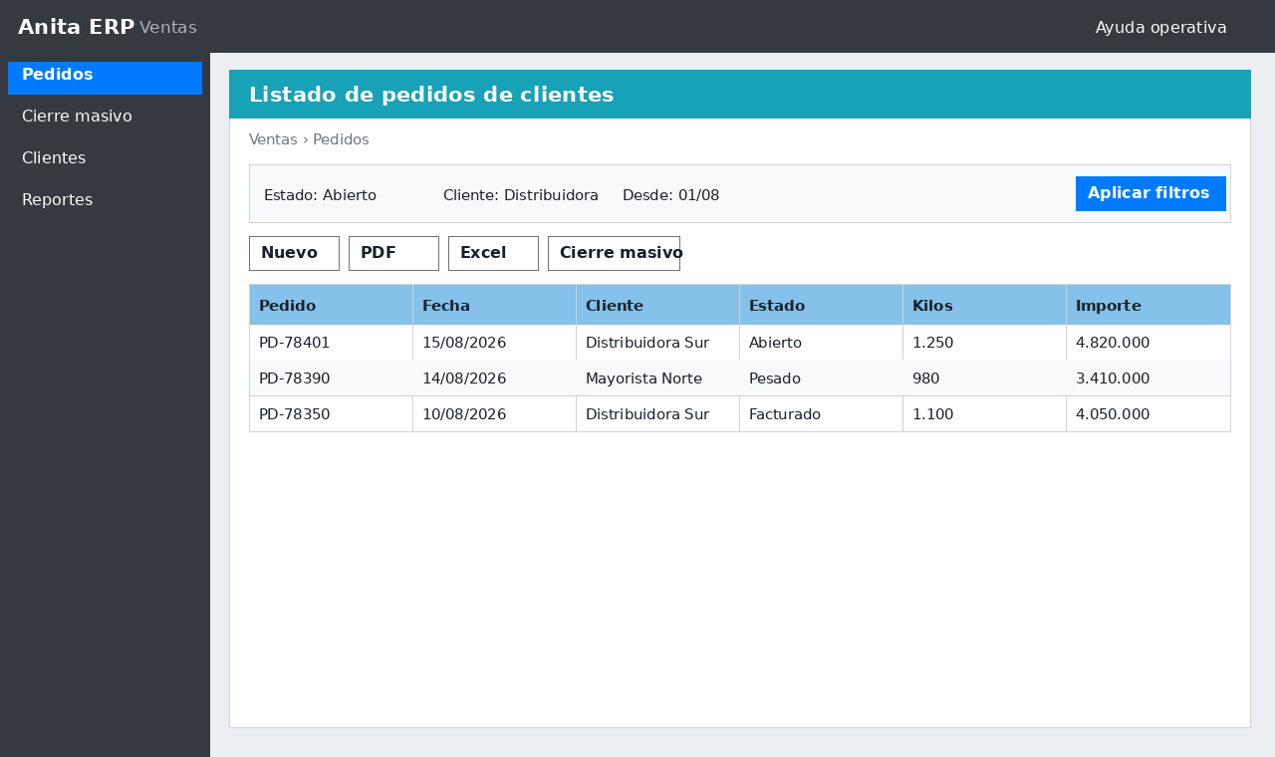
Listado de pedidos de clientes

Listado de pedidos de clientes

Los pedidos cargados desde cualquier ubicación aparecen en el listado central (ventas/pedido). Desde allí el personal de la empresa consulta, filtra e imprime.
Cada fila resume: ID, fechas, cliente, totales de Cajas, Piezas, Kilos, Pesada, reparto y estado.
Impresión física del pedido (listado en planta): el icono impresora (Listar el pedido) genera un PDF y lo envía a la impresora configurada del usuario (menú Configura salida). El icono PDF rojo descarga o abre el PDF en pantalla.
El documento impreso incluye: número de pedido, fechas, cliente, reparto, zona de venta, lugar de entrega, detalle por SKU con unidades, kilos, cajas, precio y pesada, totales y leyendas.
Herramientas de la pantalla
Herramienta | Ubicación | Qué hace | Permiso
Búsqueda | Barra superior del listado | Filtra por texto en campos del pedido. | listar-pedidos
Filtros avanzados | Botón Filtros | Estado (Pendiente/Facturado/Suspendido), reparto, fecha de entrega. | listar-pedidos
Nuevo registro | Toolbar del listado (filtros y exportar) | Abre pantalla de alta de pedido. | crear-pedidos
Cierre de pedidos | Toolbar del listado (filtros y exportar) | Cierre masivo por fecha y motivo. | cierre-de-pedidos
Configura salida | Toolbar del listado (filtros y exportar) | Define impresora/comando para listado físico. | listar-pedidos
Exportar listado | Sobre la grilla | PDF / Excel / CSV de todos los pedidos filtrados. | listar-pedidos
Editar | Columna Acciones de la grilla | Abre el pedido para pesada o facturación. | editar-pedidos
Eliminar | Columna Acciones de la grilla | Solo pedidos en estado Pendiente. | borrar-pedidos
Listar el pedido (impresora) | Icono impresora en acciones | Genera PDF y lo envía a la impresora configurada del usuario. | listar-pedidos
Listar el pedido en PDF | Icono PDF rojo en acciones | Descarga o abre el PDF en pantalla. | listar-pedidos
Facturar reparto | Corte amarillo de reparto | Factura todos los pedidos pesados del reparto e imprime el lote. | facturar-reparto-pedidos

5. Política comercial del cliente
La suspensión del cliente no es un interruptor de encendido/apagado. El cliente sigue existiendo (ABM, cuenta corriente, estadística, historial). Lo que cambia es hasta dónde puede avanzar el circuito comercial: consultar → pedido → boleta / OT / remito → factura. La cobranza nunca se corta.
Eso se llama política comercial. El nombre del tipo de suspensión y la leyenda del cliente son el motivo (deuda vencida, proforma, apócrifas, etc.); no definen por sí solos qué se puede hacer.
Acceso para parametrizar: Ventas → Tablas de ventas → Tipos de suspensión de clientes (ventas/tiposuspensioncliente). En cada tipo se elige la política: Moroso, Proforma o Suspendido. El nombre queda como texto de motivo.
El estado fiscal del cliente (activo / regularizado ARCA) es otra cosa: no reemplaza la política comercial. Si un cliente moroso o proforma no aparece en el pedido, avise a sistemas: la consulta debe usar el contexto del proceso, no «solo activos».
- Moroso: se toma el pedido (compromiso comercial) pero no se fabrica ni se entrega (sin OT/boleta/remito) y no se factura. Al cobrar una cobranza confirmada, el cliente pasa a Proforma.
- Proforma: se puede pedir y boletar/entregar; la factura fiscal espera el cobro o la regularización.
- Suspendido: no entra en carga de pedidos. El maestro queda para cuenta corriente, juicios e informes. Igual se le puede cobrar.
- Notas de crédito y el POS de gastronomía no usan este tope: no se bloquean por política comercial.
- Un pedido o remito ya grabado se puede abrir aunque el cliente haya pasado a suspendido después; no se puede dar de alta uno nuevo.

En la consulta de clientes (F1 o lupa) el listado depende de la pantalla: en pedido se ocultan los suspendidos y se muestran morosos y proforma con una etiqueta; en boleta/OT/remito no aparecen los morosos; en factura solo los que pueden facturar; en cobranza aparecen todos, incluido el suspendido.
Al elegir un cliente con política distinta de Normal, el formulario muestra un aviso con la política, el motivo y la leyenda. El sistema no lo trata como «cliente no activo».
Herramientas de la pantalla
Herramienta | Ubicación | Qué hace | Permiso
F1 / lupa de clientes | Campo código de cliente | Abre la consulta según la pantalla: pedido, boleta, factura o cobranza. Enter resuelve el código. | según el proceso
Aviso de política | Junto al cliente (banner) | Muestra Moroso, Proforma o Suspendido con el motivo y la leyenda. No es «cliente no activo». | —
Tipos de suspensión | Ventas → Tablas de ventas | ABM del motivo (nombre) y de la política (Moroso / Proforma / Suspendido). | listar-tipos-suspension-clientes
Cobranza confirmada | Caja → Cobranzas | Al confirmar el cobro de un moroso, el cliente pasa a Proforma (pide y boleta; no factura). | crear-cobranza / actualizar-cobranza

Qué se puede hacer según la política
Política | Pedido | Boleta / OT / remito | Factura | Cobranza
Normal | Sí | Sí | Sí | Sí
Moroso | Sí | No | No | Sí — al confirmar el cobro pasa a Proforma
Proforma | Sí | Sí | No | Sí
Suspendido | No (ni aparece en la carga) | No | No | Sí (no cambia la política)

Pantallas donde se aplica
Pantalla | Ruta | Efecto
Pedido | ventas/pedido/crear | No carga suspendidos; moroso y proforma sí, con aviso
Orden de trabajo / boleta | ventas/ordentrabajo | No genera OT a moroso ni a suspendido
Remito | ventas/remito | No genera remito a moroso ni a suspendido
Factura | ventas/factura | No factura a moroso, proforma ni suspendido (salvo NC)
Cobranza | caja/cobranza | Siempre se cobra; moroso confirmado pasa a proforma
Tipos de suspensión | ventas/tiposuspensioncliente | Define la política (código) y el motivo (nombre)

6. Carga de pedido (vendedores remotos)
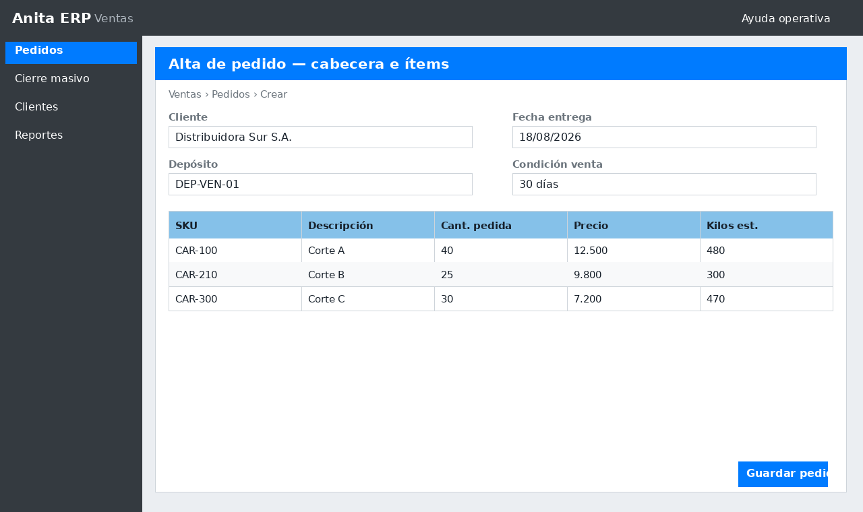
Alta de pedido — cabecera e ítems

Alta de pedido — cabecera e ítems

Esta sección está orientada a vendedores que cargan pedidos desde fuera de la planta. El objetivo es registrar con precisión qué pide el cliente y cuánto (en cajas/piezas/kilos teóricos), sin necesidad de pesar.
Acceso: menú Ventas → Pedidos de clientes → Nuevo registro, o ruta ventas/pedido/crear.
Recordatorio para vendedores remotos: su pedido quedará en estado Pendiente y aparecerá en el listado de la empresa. Depósito lo imprimirá y preparará. Usted no debe completar la pesada ni facturar salvo que su rol lo autorice expresamente en planta.
- Agregar renglón con el botón + Agrega renglón (máximo 42 ítems por pedido).
- Artículo: ingrese el SKU o use la lupa de consulta. Al elegir, se cargan descripción, UMD y precio de lista.
- UMD (unidad de medida): CAJ, UN, KG, etc. Al cambiarla, se blanquean cantidades y el foco salta al campo adecuado.
- Ingrese cantidad en Cajas, Piezas o Kilos (uno basta; el sistema recalcula el resto al salir del campo).
- Descuento (opcional): seleccione de la lista si corresponde promoción.
- Pesada: déjela en cero o vacía — la completa planta al pesar.
- Revise los totales del pie y presione Guardar.

Campos de cabecera
Campo | Descripción | Consejo
Cliente | Código + nombre. F1 o lupa para consultar. Si no existe, puede usar Alta cliente provisorio. | Vea el capítulo 5: moroso y proforma sí se cargan; suspendido no aparece. El aviso en pantalla indica hasta dónde llega el circuito.
Vendedor | Vendedor asignado al pedido. | Seleccione su nombre en el desplegable.
Reparto | Transporte / línea de reparto (código + lupa). | Define logística y puede influir en facturación dividida.
Lugar de entrega | Dirección o referencia de entrega. | Sea específico: el listado impreso lo usa logística.
Fecha entrega | Fecha solicitada de entrega. | Campo requerido.
Zona de venta | Zona comercial del cliente. | Se puede completar por código o lupa.
Lote | Lote de stock (si aplica a la operatoria del día). | Consultar con planta si hay dudas.
Leyendas | Observaciones libres. | Instrucciones especiales visibles en el listado impreso.

7. Edición, guardado y estados
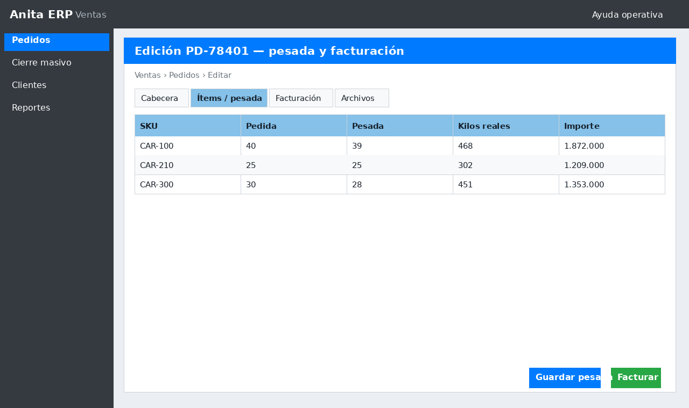
Edición del pedido — pesada y facturación

Edición del pedido — pesada y facturación

Desde ventas/pedido/{id}/editar se puede modificar un pedido pendiente, registrar pesada y facturar.
- Anular ítem (cruz roja): marca el renglón como anulado; requiere motivo según permisos.
- Eliminar línea (papelera): quita el renglón del pedido (permiso borrar-items-pedidos).
- Artículo sin cargo (regalo): precio cero en ítems bonificados (permiso especial).
- Historia de anulaciones (libro): muestra movimientos del ítem.

Herramientas de la pantalla
Herramienta | Ubicación | Qué hace | Permiso
Pesada | Barra de herramientas en edición del pedido | Abre modal de pesada con lectura QR. | editar-pedidos
Factura | Barra de herramientas en edición del pedido | Abre modal de facturación (solo si no está Facturado ni Suspendido). | editar-pedidos
Suspender / Activar pedido | Barra de herramientas en edición del pedido | Alterna entre Pendiente y Suspendido sin borrar datos. | editar-pedidos
Listar Pedido (PDF) | Barra de herramientas en edición del pedido | Genera PDF del pedido. | listar-pedidos
Listar Factura | Barra de herramientas en edición del pedido | Visible tras facturar; reimprime comprobante. | listar-factura
Cuenta Corriente | Barra de herramientas en edición del pedido | Consulta CC del cliente en pestaña nueva. | listar-pedidos
Guardar | Barra de herramientas en edición del pedido | Graba cambios (no disponible si ya está Facturado). | editar-pedidos

8. Pesada con lectura QR
La pesada se realiza en planta, cuando la mercadería ya está preparada y etiquetada. Cada caja lleva un código QR con la información de peso real.
En la edición del pedido → botón Pesada → se abre el modal Pesada del Pedido.
Al escanear, el lector debe dejar el código en el campo Lectura QR. El contenido viene separado por punto y coma (;).
- Enfocar el campo Lectura QR (se activa automáticamente al abrir el modal).
- Escanear la etiqueta de cada caja.
- El sistema busca el renglón del pedido con el mismo SKU y donde los kilos pedidos superen lo ya pesado.
- Agrega una fila en la tabla de pesada y acumula los kilos del QR en la columna Pesada del renglón correspondiente.
- Repita hasta completar todas las cajas del pedido.
- Presione Acepta Pesadas y luego Guarde el pedido.
- No se puede escanear dos veces la misma caja ni superar el total de kilos pedidos del artículo.
- Para corregir una lectura errónea, elimine la fila en la tabla de pesada antes de guardar.

Campos del QR (orden)
Posición | Dato
1 | Id / número de caja
2 | SKU del artículo
3 | Piezas de la caja
4 | Kilos (peso real de la caja)
5 | Lote
6 | Fecha de vencimiento

9. Facturación y remito
La facturación se ejecuta desde la edición del pedido, una vez que la pesada refleja el peso real a entregar.
Verifique que el pedido esté en estado Pendiente y con pesada cargada → presione Factura → se abre el modal Facturación de Pedido con los ítems pendientes.
En EL BIERZO la cantidad que va a la factura es la pesada (kilos reales), no los kilos teóricos del pedido. Si hay descuento por línea, el sistema puede calcular bonificación sobre la pesada antes de facturar.
Al confirmar, el sistema genera remito (tipo REM, letra R) y factura fiscal con emisión ARCA. En repartos especiales puede generar dos comprobantes (división entre unidades de negocio).
Revise totales en el modal → Genera Factura. Si todo es correcto, verá el número de factura. El pedido pasa a estado Facturado y ya no admite edición.
Campos del modal de factura
Campo | Descripción
Tipo de transacción | Factura A, B, etc. según condición IVA del cliente.
Punto de venta | PV fiscal para la factura (predeterminado EL BIERZO: PV 5).
Pto. venta del remito | PV para el remito de traslado (predeterminado: PV 1).
Actividad ARCA | Actividad fiscal; se completa desde el PV seleccionado.
Cantidad de bultos | Entero, no obligatorio. En pedidos importados de Anita se precarga con las cajas reales de la cabecera (penm_caja_reales).
Leyendas | Texto adicional en la factura.

10. Emisión fiscal (ARCA)
La factura se emite contra ARCA (ex AFIP) mediante el webservice configurado en el punto de venta.
- Punto de venta con certificado válido y numeración habilitada.
- Actividad ARCA asignada al PV.
- Cliente con CUIT/CUIL/DNI y condición IVA correctos.
- Para montos elevados, respetar límites de FCE según configuración (LIMITE_FCE en facturación EL BIERZO).
- Si la emisión falla, el sistema muestra el error y no deja el comprobante en estado definitivo. Corrija datos e intente nuevamente.

11. Herramientas del listado y reportes
Además del listado operativo, existen reportes bajo Ventas (según permisos del menú):
Al consultar, el encabezado del reporte y las exportaciones PDF/Excel muestran el criterio aplicado (por ejemplo «Todos», «Repartos 1, 4, 6» o «1 al 10»). Pulse Enter en el código para validar un reparto individual; si cargó una lista separada por comas, el sistema la interpreta como varios repartos y no busca un código único.
- Reporte de pedidos
- Kilos pedidos (totalizado por reparto o abierto por ítem)
- Kilos por categoría (totalizado por categoría y artículo)
- Reporte de kilos por pedido
- Reporte total de pedidos
- Reporte general de pedidos
- Reporte de consumo de material
- El listado principal también exporta a PDF, Excel y CSV con columnas de cajas, piezas, kilos, pesada, reparto y estado.

Varios reportes de Ventas permiten acotar los pedidos por reparto (transporte). La misma regla aplica en todos los que muestran los campos Desde y Hasta reparto:
Filtro de repartos en reportes (regla general)
Modo | Cómo cargarlo | Ejemplo
Todos los repartos | Deje vacíos Desde y Hasta. | Sin valor en ninguno de los dos campos
Repartos puntuales | En Desde escriba los códigos separados por coma (sin usar Hasta). | 1,4,6 (incluye reparto 1, 4 y 6)
Rango | Complete Desde y Hasta, o escriba desde/hasta en Desde con barra (/). | Desde 1 · Hasta 10, o 1/10 en Desde
Un solo reparto | Solo en Desde, deje Hasta vacío. | 5 (solo reparto 5)

12. Cierre de pedidos y anulaciones
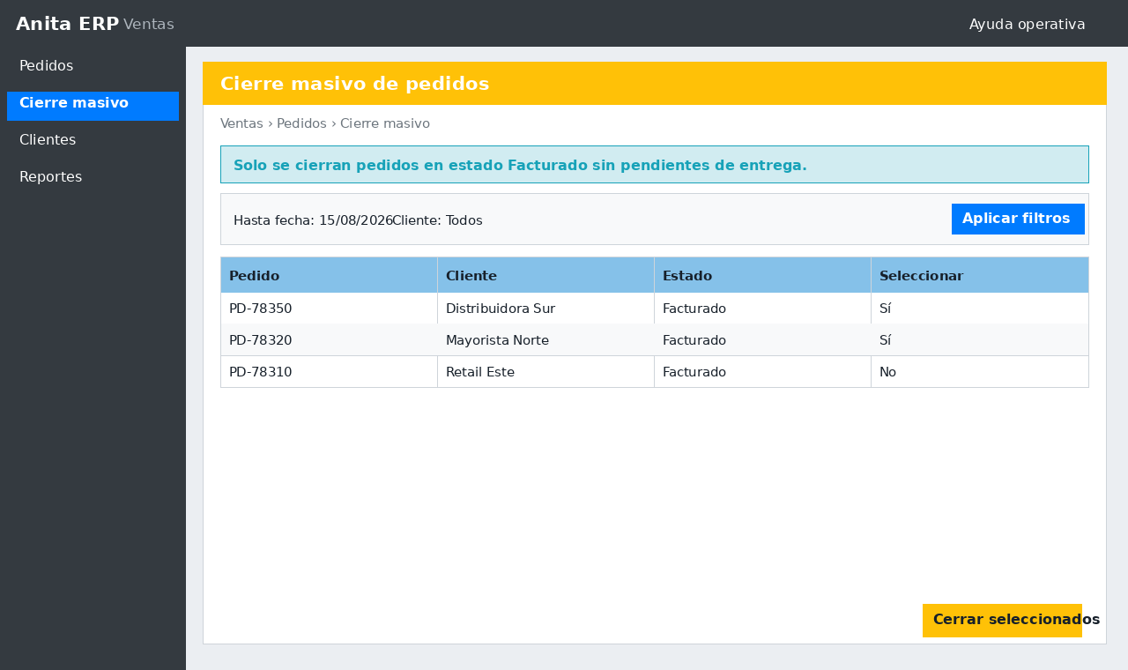
Cierre masivo de pedidos

Cierre masivo de pedidos

Cierre masivo (ventas/pedido/cerrar): permite cerrar pedidos hasta una fecha con un motivo de cierre. Uso administrativo para pedidos vencidos o no concretados.
Anulación de ítems: desde la edición, ícono de anulación por renglón. Registra historial con cliente y motivo.
Eliminación de pedido completo: solo pedidos Pendientes, desde el listado (icono eliminar con confirmación).

13. Permisos principales
Permisos — pedidos y facturación
Permiso | Uso
listar-tipos-suspension-clientes / crear-tipos-suspension-clientes / editar-tipos-suspension-clientes | ABM de políticas (moroso / proforma / suspendido)
listar-pedidos | Ver listado e imprimir pedidos
crear-pedidos | Alta de pedidos (vendedores remotos)
editar-pedidos | Modificar, pesar, facturar
borrar-pedidos | Eliminar pedidos pendientes
borrar-items-pedidos | Quitar renglones
cierre-de-pedidos | Cierre masivo
listar-factura | Reimprimir factura emitida
entregar-articulo-sin-cargo-pedido-venta | Ítems bonificados sin cargo

Permisos — módulo Abonos
Permiso | Uso
listar-conceptos-venta | Ver y consultar conceptos de venta
crear-conceptos-venta / editar-conceptos-venta / actualizar-conceptos-venta / borrar-conceptos-venta | ABM de conceptos y tags
listar-contratos-venta | Ver abonos / contratos
crear-contratos-venta / editar-contratos-venta / actualizar-contratos-venta / borrar-contratos-venta | ABM de abonos
listar-contrato-venta-cola | Ver cola de períodos a facturar
facturar-contrato-venta-cola | Enviar abonos de la cola al facturador

14. Errores frecuentes y buenas prácticas
- Buenas prácticas — vendedor remoto: cargar reparto y lugar de entrega correctos; usar UMD coherente; dejar pesada en cero; usar leyendas para observaciones; confirmar que el pedido aparece Pendiente tras guardar; si el cliente muestra aviso Moroso o Proforma, no intente boletar/facturar: avise a administración.
- Buenas prácticas — planta: imprimir listado al recibir pedidos del día; pesar todas las cajas antes de facturar; verificar Total pesados; facturar el mismo día del despacho cuando sea posible.
- Buenas prácticas — abonos: definir tags en el concepto antes de alta masiva de contratos; guardar datos fijos (dominio, patente) en el abono; facturar períodos desde la cola; revisar avisos de vencimiento.

Pedidos — problema → solución
Situación | Qué hacer
No puede generar pedidos con más de 42 ítems | Dividir en dos pedidos o consolidar líneas.
Cliente moroso: no genera boleta ni factura | Es correcto. Se puede cargar el pedido. Al confirmar una cobranza, pasa a Proforma (pide y boleta; no factura).
Cliente proforma: no factura | Es correcto. Pedido y boleta/OT sí. La factura espera el cobro o la regularización.
Cliente suspendido no aparece en el pedido | Es correcto. No se le carga pedido nuevo. Sí se cobra (caja/cobranza) y se consulta en ABM/CC.
El sistema dice «cliente no activo» al elegir un moroso | No debería: avise a sistemas. La consulta del pedido debe mostrar moroso y proforma con etiqueta, no tratarlos como inactivos.
Kilos pesados superan kilos pedidos | Revise si escaneó caja de más o corrija cantidades pedidas con planta.
Caja ya leída | QR duplicado; no escanee dos veces la misma caja.
No factura sin actividad ARCA | Complete actividad en el PV o seleccione otro PV fiscal válido.
Bultos con decimales | La cantidad de bultos es entera; si quedó un decimal, bórrelo. El campo no es obligatorio.
Pedido no pendiente | Solo se facturan pedidos Pendientes; reactive si estaba Suspendido.
Impresión física no sale | Configure salida en el listado (impresora/comando del usuario).

Abonos — problema → solución
Situación | Qué hacer
El sistema rechaza tags sin resolver (@clave@) | Complete el modal de tags o cargue datos fijos en el abono; no deje placeholders en la descripción final.
No aparece el abono en la cola | Verifique estado Activo, vigencia, periodicidad y que el período aún no esté marcado como facturado.
El período se factura dos veces | La cola solo muestra períodos pendientes; si ya facturó fuera de la cola, marque el período o revise el historial del abono.
Condicional no se ve en la factura | Revise la clave y el valor: {{#si dominio}}…{{/si}} o {{#si dominio=AB123CD}}…{{/si}}.
Descripción truncada en ARCA | El detalle fiscal tiene límite de caracteres; acorte la plantilla o los valores de tags.
No ve el menú Abonos | Pida a un administrador el menú Ventas → Abonos y los permisos de conceptos/contratos/cola.

15. Módulo Abonos — visión general
El módulo Abonos vive bajo Ventas (no bajo Tablas de ventas). Une tres pantallas: Conceptos de venta (qué se factura y cómo se describe), Abonos / contratos (a quién y con qué datos fijos) y Cola de facturación (qué períodos faltan emitir).
Flujo recomendado: 1) crear o ajustar el concepto con plantilla y tags; 2) dar de alta el abono del cliente; 3) facturar el período desde la cola o el facturador; 4) el sistema deja histórico del período y guarda los valores de tags usados en la emisión.
La facturación fiscal sigue siendo el mismo circuito de Ventas (punto de venta, ARCA, PDF). El módulo Abonos prepara el renglón (cliente, concepto, descripción y período) para no reescribir a mano cada mes.
1. CONCEPTO DE VENTA ──► Plantilla + tags + condicionales + precio / IVA / cuenta
│
▼
2. ABONO / CONTRATO ──► Cliente + concepto + vigencia + periodicidad + datos fijos
│
▼
3. COLA / FACTURADOR ──► Completa tags pedibles (si faltan) → emite ARCA
│
▼
4. HISTÓRICO ──► Período marcado facturado + valores de tags en la emisión
│
▼
5. AVISOS ──► Cron diario de vencimiento (emails configurados)
Menú Ventas → Abonos
Opción | Ruta | Para qué
Abonos / contratos | ventas/contrato-venta | Alta y mantenimiento de contratos de servicio
Cola facturación abonos | ventas/contrato-venta-cola | Listar períodos pendientes y mandarlos a facturar
Conceptos de venta | ventas/concepto-venta | Catálogo de ítems de mostrador / abono con plantillas

16. Conceptos de venta y plantillas
Un concepto de venta es el ítem que se elige en facturación mostrador o en un abono: código, nombre, precio, alícuota, cuenta contable y descripción fiscal (texto que ve ARCA / PDF).
La descripción puede ser fija o una plantilla con tags @clave@ y bloques condicionales. Al facturar, el sistema reemplaza los tags por valores (modal, datos del abono o tags de sistema) y deja el texto final sin placeholders.
Acceso: Ventas → Abonos → Conceptos de venta (ventas/concepto-venta). En la solapa de tags del concepto se definen clave, etiqueta, tipo, origen y opciones (si es lista).
Si al emitir queda un @clave@ sin resolver, el sistema rechaza la factura. Complete todos los tags pedibles o quite el tag de la plantilla.
- Origen pedible: el operador completa el valor en el modal al facturar (o ya viene del abono).
- Origen sistema: no se pide; se completa solo (cliente, CUIT, fecha de factura, empresa, código/nombre del concepto).
- Detectar tags: si escribió @periodo@ en la plantilla, use la acción de detectar para generar filas de tags faltantes.
- Condicionales: incluya texto solo si hay valor ({{#si dominio}}Dominio @dominio@{{/si}}) o si coincide ({{#si dominio=AB123CD}}…{{/si}}).
- Tras guardar, pruebe el concepto en el facturador o desde un abono de prueba antes de usarlo en producción.

Herramientas de la pantalla
Herramienta | Ubicación | Qué hace | Permiso
Nuevo concepto | Toolbar del listado | Alta de concepto con precio, IVA, cuenta y plantilla. | crear-conceptos-venta
Solapa Tags | Formulario del concepto | Define claves @tag@, tipo, origen y opciones de lista. | editar-conceptos-venta
Detectar tags | Solapa Tags | Genera filas a partir de @clave@ encontrados en la plantilla. | editar-conceptos-venta
Exportar listado | Sobre la grilla | PDF / Excel / CSV de conceptos filtrados. | listar-conceptos-venta

Tipos de tag
Tipo | Ejemplo de uso | Cómo se completa
texto | dominio, patente, referencia | Input libre (con largo máximo si se definió)
fecha | vencimiento de servicio | Selector de fecha → se formatea dd/mm/aaaa
periodo | mes a facturar | Desde–hasta o mes/año → texto «dd/mm/aaaa al dd/mm/aaaa»
lista | tipo de abono | Select con opciones cargadas en el tag

17. Tags de sistema y condicionales
Los tags de sistema se rellenan automáticamente al emitir. No hace falta cargarlos en el abono ni en el modal.
- {{#si clave}}texto si la clave tiene valor{{/si}} — muestra el bloque solo si el tag tiene contenido.
- {{#si clave=valor}}texto si coincide{{/si}} — muestra el bloque solo si el valor del tag es exactamente «valor».
- Dentro del bloque puede usar otros tags (@clave@). Tras resolver condicionales y tags, el texto final no debe contener @…@ ni {{#si…}}.

Condicionales (sintaxis literal en la plantilla del concepto):
Tags de sistema
Tag en plantilla | Valor
@cliente@ | Nombre del cliente de la factura
@cuit@ | CUIT/CUIL/DNI del cliente
@fecha_factura@ | Fecha del comprobante
@empresa@ | Empresa del comprobante
@codigo_concepto@ | Código del concepto elegido
@nombre_concepto@ | Nombre del concepto

18. Abonos / contratos de cliente
El abono (contrato de venta) vincula un cliente con un concepto, con vigencia, periodicidad, precio opcional y datos fijos (los mismos tags del concepto).
Acceso: Ventas → Abonos → Abonos / contratos (ventas/contrato-venta). Alta con Nuevo registro; edición desde el listado.
Suspenda el abono si el cliente deja de usar el servicio; así deja de aparecer en la cola sin borrar el histórico.
- Al elegir el concepto, la grilla de datos muestra los tags pedibles de esa plantilla.
- Complete los datos fijos una sola vez; al facturar solo pedirá lo que falte (típicamente el período).
- Use el prefill / facturar desde el abono o desde la cola para no rearmar el renglón a mano.
- El historial de períodos facturados queda asociado al abono (auditoría de qué mes se emitió).

Herramientas de la pantalla
Herramienta | Ubicación | Qué hace | Permiso
Nuevo abono | Toolbar del listado | Alta de contrato cliente + concepto + vigencia. | crear-contratos-venta
Datos fijos (tags) | Formulario del abono | Completa valores que no cambian cada período (dominio, patente…). | editar-contratos-venta
Prefill / Facturar | Acciones del abono | Prepara el facturador con cliente, concepto y tags. | editar-contratos-venta
Histórico de períodos | Detalle del abono | Consulta qué períodos ya fueron facturados. | listar-contratos-venta

Campos principales del abono
Campo | Descripción
Cliente | Cliente al que se factura el servicio (consulta por código / lupa).
Concepto de venta | Ítem / plantilla que se usará en cada emisión.
Vigencia desde / hasta | Rango en el que el abono puede generar períodos.
Periodicidad | Mensual u otra frecuencia definida en el ABM (define la cola).
Estado | Activo / suspendido / vencido según operatoria.
Precio | Opcional; si no se informa, suele usarse el precio vigente del concepto.
Datos fijos (tags) | Valores que no cambian cada mes (dominio, patente, etc.).

19. Cola de facturación de abonos
La cola lista períodos pendientes de abonos activos según vigencia y periodicidad.
Acceso: Ventas → Abonos → Cola facturación abonos (ventas/contrato-venta-cola).
Seleccione uno o varios períodos y use la acción de facturar: el sistema abre (o prepara) el facturador con cliente, concepto, tags y período precargados.
Permisos: listar-contrato-venta-cola para ver la cola; facturar-contrato-venta-cola para enviar a facturar.
- Filtre por empresa, cliente o rango de fechas si el volumen es alto.
- Revise la descripción preview antes de confirmar la emisión ARCA.
- Tras emitir correctamente, el período queda marcado como facturado y sale de la cola.
- Si cancela a mitad de camino, el período sigue pendiente (no se marca facturado).

Herramientas de la pantalla
Herramienta | Ubicación | Qué hace | Permiso
Consultar cola | Filtros de la pantalla | Lista períodos pendientes según vigencia y periodicidad. | listar-contrato-venta-cola
Facturar selección | Toolbar / acciones | Envía abonos seleccionados al facturador con prefill. | facturar-contrato-venta-cola

20. Facturar un abono (paso a paso)
Puede facturar desde la cola (recomendado) o eligiendo el concepto/abono en el facturador de Ventas.
- Abra la cola o el abono y dispare Facturar / Prefill.
- Verifique cliente, PV, tipo de comprobante y actividad ARCA como en cualquier factura.
- Si aparecen tags pedibles sin valor, complete el modal (por ejemplo período del mes).
- Confirme que la descripción del renglón ya no muestra @clave@.
- Genere la factura. Conserve el PDF / número ARCA.
- Controle en el abono que el período figure como facturado.

También puede facturar un concepto suelto (sin abono): elija el concepto en el facturador; si tiene tags pedibles, el modal pide los valores y arma la descripción. Los tags de sistema se completan solos.

21. Avisos de vencimiento de abonos
El sistema puede avisar por correo los abonos próximos a vencer o ya vencidos. El aviso no factura: solo alerta a administración para renovar, suspender o facturar el último período.
- Comando: php artisan ventas:avisar-contratos-venta-vencimiento (opción --dry-run para listar sin enviar).
- El cron del servidor debe estar activo para que el schedule de Laravel ejecute el aviso a la hora configurada.
- Si no hay emails configurados, el comando no tiene a quién notificar: complete FACTURACION_CONTRATO_VENTA_AVISO_EMAILS.

Configuración (.env / facturación)
Variable | Significado
FACTURACION_CONTRATO_VENTA_AVISO_HABILITADO | true/false — activa el aviso diario
FACTURACION_CONTRATO_VENTA_AVISO_DIAS | Días de anticipación (ej. 15)
FACTURACION_CONTRATO_VENTA_AVISO_HORA | Hora del cron (ej. 09:20)
FACTURACION_CONTRATO_VENTA_AVISO_EMAILS | Destinatarios separados por coma

